*«МОЯ РОДИНА -*

*Россия»*

классный час для 4-6-х классов, посвященный дню конституции с презентацией

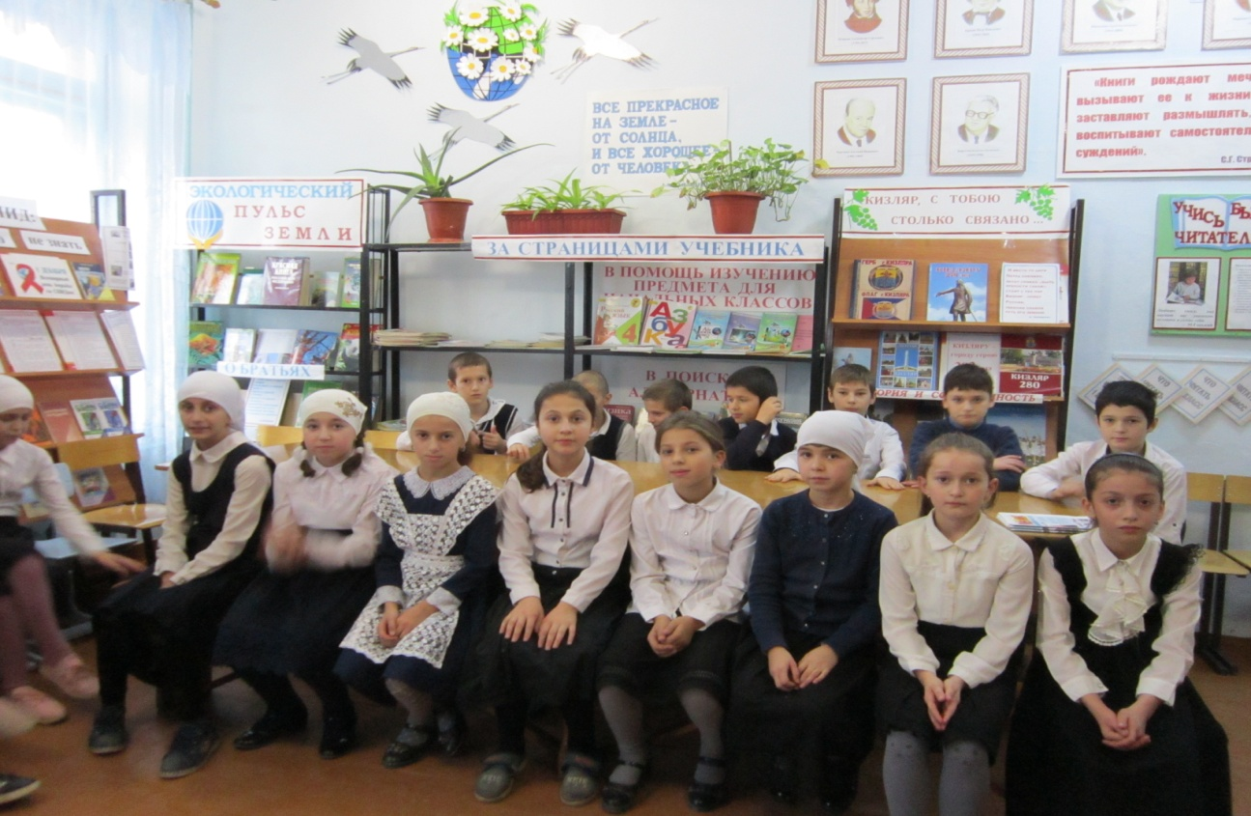

Подготовила и провела

зав. библиотекой МКОУ СОШ №11 г. Кизляра

Сергеевская Л.Я.

2018г.

*«МОЯ РОДИНА - Россия»*

*методическая разработка классного часа в 4-6-х классах*

Цели: *сформировать понятия «закон, порядок, право»; дать представление о Конституции; ознакомить учащихся с символикой: флагом, гербом, гимном; воспитывать гордость за свою страну, воспитание чувства уважения, гордости, патриотизма;*

*расширение кругозора и повышение общей культуры учащихся;*

**Задачи:**

*• познакомить со значением государственных символов РФ;*

*• развивать познавательные способности;*

*•формировать гражданскую позицию, национально-нравственные устои учащихся;*

*• воспитывать уважение к символам государства.*

Оформление: *компьютер, проектор, интерактивная доска, книги.*

Ход классного часа

Библиотекарь:

Что мы Родиной зовём? Что мы Родиной зовем?

Дом, где мы с тобой растём Солнце в небе голубом

И березки у дороги, И душистый, золотистый хлеб

По которой мы идем. За праздничным столом.

Что мы Родиной зовем?

Край, где мы с тобой живем,

И рубиновые звезды-

Звезды мира над Кремлем.

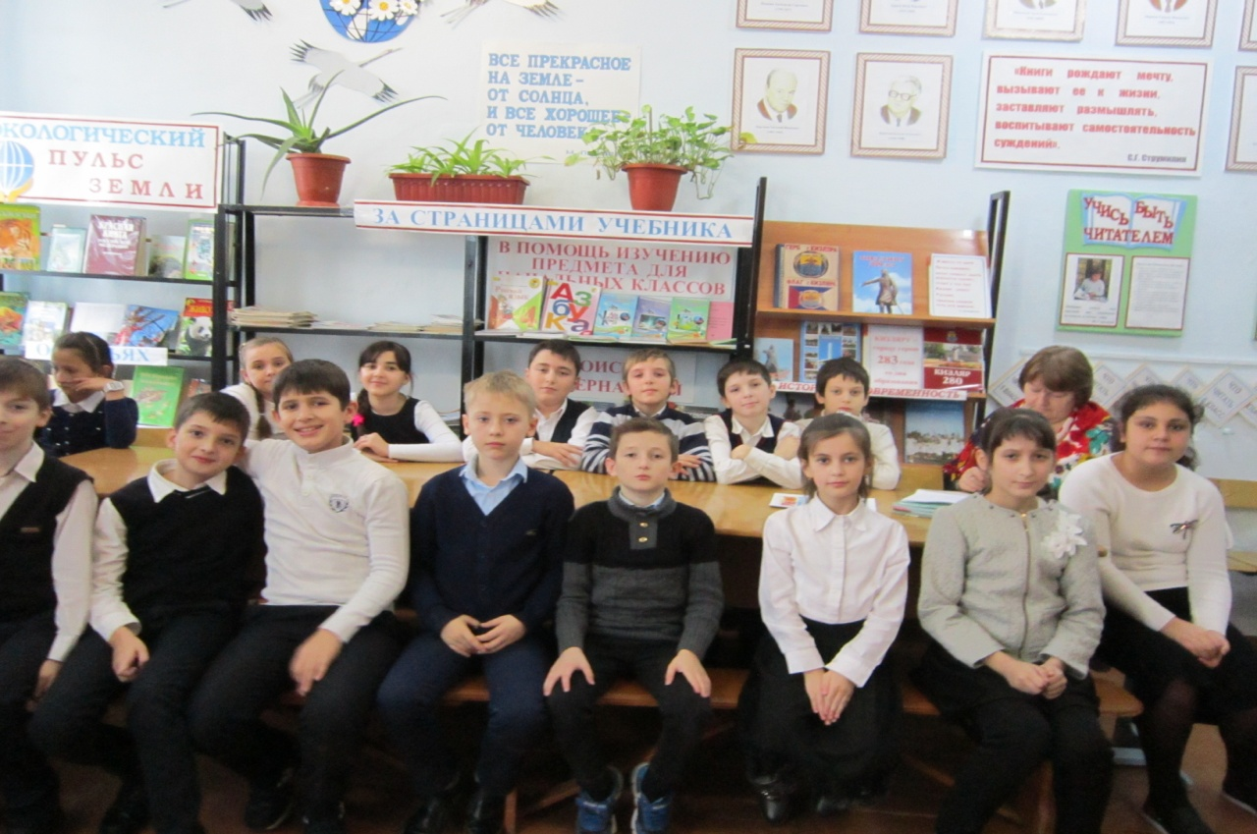

-О чем мы сегодня будем говорить на классном часе?

Учащиеся: Сегодня мы будем говорить о нашей Родине.

-Что же такое для человека РОДИНА? (Страна, в которой живет; дом, где родился; березку у родного порога; место, где жили его предки. Наверное, все это и есть родина, то есть родное место)

- Откуда произошло само слово РОДИНА? (ответы детей)

-Слово РОДИНА произошло от древнего слова РОД, которое обозначает группу людей, объединенных кровным родством. Каждый из нас потомок какого-либо старинного древнего рода. А вот и родственные слова: РОДИТЬ – произвести на свет потомство

У доски читают дети следующие строки:

РОДИНА – это и отечество, страна, и место рождения человека.

* Это и великая страна с великой историей
* Это и тот клочок земли, где ты родился и рос
* Тот клочок земли, где находятся могилы твоих предков
* Где ты познал первые радости и неудачи

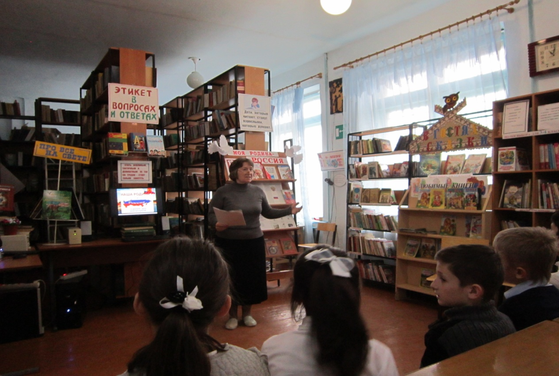

Великую землю,

Любимую землю,

Где мы родились и живём.

Мы Родиной светлой,

Мы Родиной милой,

Мы Родиной нашей зовём

Библиотекарь. Какие пословицы и поговорки о Родине вы знаете? (ответы учеников) Давайте прочитаем пословицы о Родине. *** Любовь к Родине сильнее смерти. ***  
Одна у человека мать, одна у него и Родина. ***  
Где кто родится, там и пригодится.   
***  
За морем теплее, а на родине светлее. ***  
Родина - мать, умей за неё постоять. ***  
Жить - Родине служить! ***  
Человек без Родины, что соловей без песни. ***  
Человек без Родины, что земля без семени. ***  
Кто за Родину дерётся, тому сила двойная даётся. ***  
Кто Родиной торгует, того кара не минует.

Библиотекарь: Каждый человек, живущий на нашей планете, испытывает чувство гордости за свою Родину, свой народ и страну, свою землю и её историю. А олицетворяют родную землю её символы.

-Как вы понимаете слово символы?

(ответы учеников)

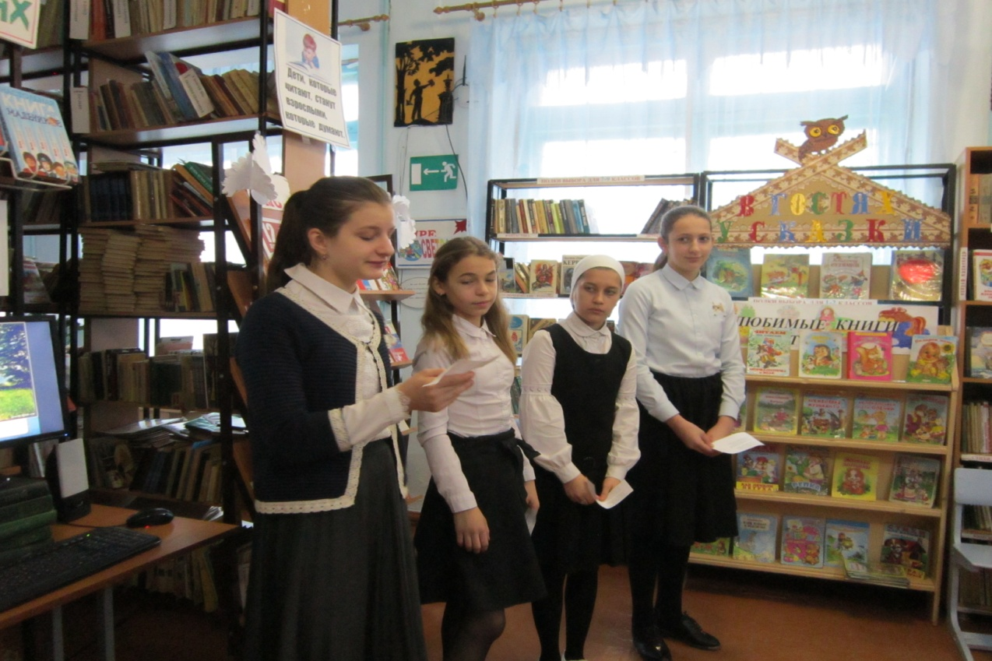

Символы – это условные знаки или изображения, имеющие для человека или целого народа очень важное значение:

* Так говоря о Париже, мы представляем Эйфелеву башню.
* Слушая рассказ о США, мы видим Статую Свободы или небоскрёбы.
* Бескрайние просторы полей и белые берёзы наших лесов – это символы России.
* Московский Кремль, Знамя Победы, Могила Неизвестного солдата – это тоже символы России.

Каждое государство имеет свои символы: Герб, Флаг, Гимн (Символы государства)

Библиотекарь: Что такое герб?

(ответы учеников)

* Герб – это отличительный знак государства, города, рода, изображаемый

на флагах, монетах, печатях и других официальных документах.

* *Слово «герб» в переводе означает «наследство».*
* В нем отражена история.

Библиотекарь: Государственный герб Российской Федерации был принят в декабре 2000 года. Золотой двуглавый орел - это символ вечности России, символ сохранения в русском народе православной веры. Две головы орла напоминают об исторической судьбе России, соединяющей Восток и Запад. А грудь орла защищена щитом с изображением святого Георгия, Георгия Победоносца. Святой Георгий с давних времен был наиболее почитаем на Руси. Его считали заступником человека, ограждающим его от сил зла, бесстрашно вступающим в борьбу с самой грозной и темной силой".

Пусть крепнет от моря до моря

Двуглавого сила орла!

Пусть вечно на вольном просторе

Россия стоит, как скала!

Пусть высится гордо и смело…

Над нею трёхцветный наш флаг

Во благо славянского дела,

Врагам всем на зависть и страх!

Библиотекарь: О каких символах России говорится в стихотворении?

*(ответы учеников*)

Библиотекарь: *Слово “Флаг” – голландского происхождения и означает “корабельное знамя”.*

Закон о государственном флаге был принят в декабре 2000 года. 21 августа - День Государственного флага России.

Государственный флаг Российской Федерации представляет собой прямоугольное полотнище из 3 одинаковых по размеру горизонтальных полос. Верхняя - белого, средняя- синего, нижняя - красного цвета.

Издревле каждый цвет имел свое особое значение. Что же они означают?

* На Руси белый цвет означал мир, чистоту, правду.
* Синий - небо, верность, веру.
* Красный- смелость, доброту, честность, огонь и кровь.

Высказывания учащихся.

Белый, синий и красный цвета издавна использовались в национальных народных костюмах. Из белого льняного полотна шили рубахи, из красной, синей материи – нарядные сарафаны и другую одежду.

Как красивы эти цвета в произведениях русских художников-пейзажистов; Шишкина, Серова, Левитана и др. В русском народном искусстве белый и красный цвета имеют особое значение; белый цвет является символом чистоты, а красный - символом жизни. Синий цвет напоминает цвет неба, а значит, символизирует высокое и чистое.

Эти цвета мы замечаем в русской архитектуре, например, белые соборы и красные стены и башни Московского Кремля, нарядное сочетание синего и белого в убранстве Екатерининского дворца в Царском Селе под Санкт-Петербургом.

Библиотекарь:

-Как вы считаете, какое произведение звучит при победе российских спортсменов в спортивных соревнованиях?(гимн)

ЗВУЧИТ ГИМН РФ

Государственный гимн Российской Федерации

*Сл. С. В. Михалкова Муз. А. В. Александрова*

Россия – священная наша держава,

Россия – любимая наша страна.

Могучая воля, великая слава –

Твое достоянье на все времена.

Славься, Отечество наше свободное.

Братских народов союз вековой,

Предками данная мудрость народная!

Славься, страна! Мы гордимся тобой!

От южных морей до полярного края

Раскинулись наши леса и поля.

Одна ты на свете! Одна ты такая,

Хранимая Богом родная земля.

Славься, Отечество наше свободное,

Братских народов союз вековой,

Предками данная мудрость народная!

Славься, страна! Мы гордимся тобой!

Широкий простор для мечты и для жизни

Грядущие нам открывают года.

Нам силу дает наша верность Отчизне.

Так было, так есть и так будет всегда!

Славься, Отечество наше свободное,

Братских народов союз вековой,

Предками данная мудрость народная!

Славься, страна! Мы гордимся тобой

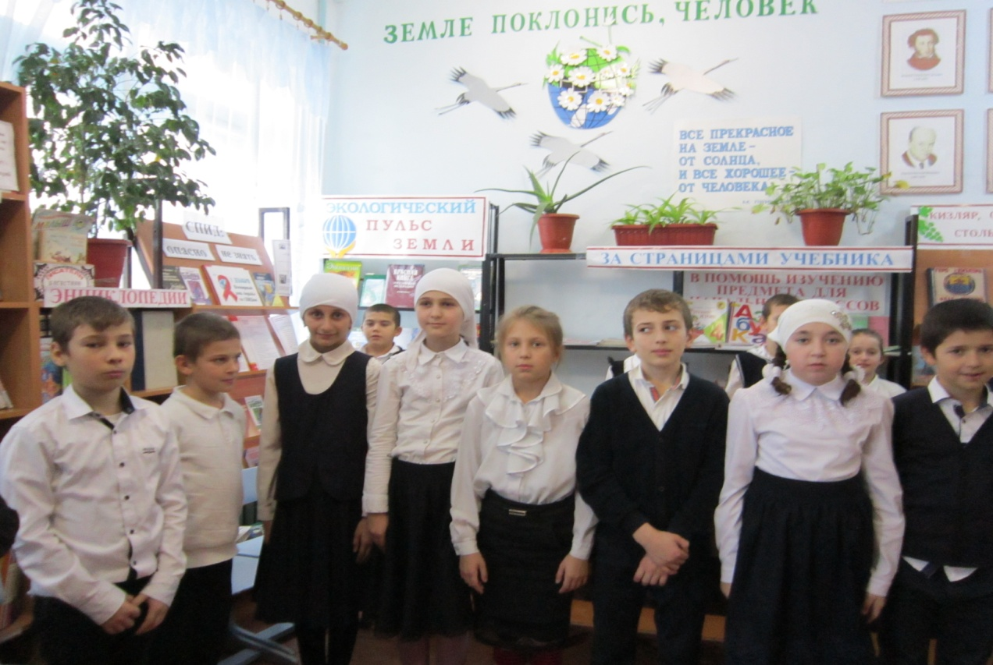

-А в каких случаях еще можно услышать гимн? (во время национальных праздников, подъема Государственного флага РФ, торжественных собраний, проведения воинских ритуалов)

– Внимательно изучите текст российского гимна.

- Какие ценности России нашли свое отражение в нем?

*Учащиеся находят следующие ценности: любовь к Родине, верность Отчизне, религиозность, свобода, дружба народов, уважение к прошлому, связь с предками, гордость за свою страну, восхищение природой родного края.*

– Почему государство должно иметь государственные символы?

-Для того чтобы граждане страны чтили память предков, передавших им любовь и уважение к Отечеству, веру в добро и справедливость, сохраняли исторически сложившееся государственное единство.

* *Слово «гимн» греческого происхождения, оно означает «торжественная, хвалебная песня».*
* Гимн исполняется в особых, наиболее важных случаях. Его слушают и исполняют стоя.
* Гимн имеет огромное значение для своего народа, как в прошлом, так и в настоящем.

**Библиотекарь:** Текст нового гимна принадлежит известному советскому писателю С.В.Михалкову, а музыка – композитору и дирижёру А.В.Александрову.

- Кто управляет нашей страной?

- А управляет нашей огромной страной Президент РФ - В.В. Путин. Президент как глава государства представляет РФ внутри страны и в международных отношениях. Президент избирается на 6 лет гражданами РФ на основе всеобщего, равного и прямого избирательного права при тайном голосовании.

Президент решает вопросы гражданства РФ и предоставления политического убежища, награждает государственными наградами РФ, присваивает почетные звания РФ, высшие воинские и высшие специальные звания, осуществляет помилование. Президент издает указы и распоряжения, которые не должны противоречить Конституции РФ и федеральным законам, и которые обязательны для исполнения на всей территории РФ,

-Как вы считаете, что нужно для того, чтобы люди в стране могли спокойно отдыхать, работать, учиться? (нужны законы)

-Главный закон, определяющий жизнь государства, права и обязанности его граждан - это Конституция РФ. Поэтому день принятия Конституции-12 декабря - является государственным праздником.

-Так какова тема сегодняшнего урока? (*Конституция РФ)*

Библиотекарь. Сегодняшнее наше занятие будет посвящено Конституции РФ. Это основной закон нашей страны, и знать его должны все люди и маленькие, и большие. Ребята, как вы думаете, зачем нужны законы? (Без закона не будет порядка, без закона каждый будет творить, что ему хочется, а люди разные, и это может привести к катастрофам)

- Мы, многонациональный народ Российской Федерации, соединенный общей судьбой на своей земле, утверждая права и свободы человека, гражданский мир и согласие, сохраняя исторически сложившееся государственное единство, исходя из общепризнанных принципов равноправия и самоопределения народов, чтя память предков, передавших нам любовь и уважение к Отечеству, веру в добро и справедливость, возрождая суверенную государственность России и утверждая незыблемость ее демократической основы, стремясь обеспечить благополучие и процветание России, исходя из ответственности за свою Родину перед нынешними и будущими поколениями, сознавая себя частью мирового сообщества, принимаем Конституцию Российской Федерации.

Долгое время в истории человечества царил закон: «Око за око, зуб за зуб».

-Как вы понимаете это изречение?

-Много тысяч лет назад появились на Земле люди, а с ними – *главные вопросы*:

– Что люди могут делать и чего не могут?

– Что они обязаны делать и что не обязаны?

– На что они имеют право и на что не имеют?

-Многие столетия в мире существовало рабовладение. Слабый не имел никаких прав. Владельцы рабов считали, что между людьми не может быть равенства. По их мнению, одни появлялись на свет, чтобы быть в услужении у других. Человека с другим цветом кожи или рожденного в другом государстве могли обратить в раба, подарить другому рабовладельцу, обменять на собаку и т. д. Люди стали решать *главные вопросы* в беседах, путём международных переговоров, с помощью разных религий и даже войн. Только в ХХ веке человечество научилось понимать, что это несправедливо. Возьмём литературу. Героев произведений тревожат вопросы о правах человека. Наконец, люди разрешили эти *главные вопросы*. Появилась Всеобщая декларация прав человека. Если соблюдать в точности всё, что предложено, то на Земле прекратятся хаос, кошмар и неразбериха. К таким явлениям относятся: терроризм, воровство, насилие, угнетение, рабство, дискриминация, посягательство на репутацию человека. Люди подумали, что необходимо составить специальные документы по правам человека.

До наших дней дошло великолепное изречение мудрых:

* *Храни порядок, и порядок сохранит тебя.*

В 1918 году в России появилась Конституция.

*Конституция* (от лат. слова – *устройство*) – это основной закон государства, который определяет порядок.

Конституция страны является исходной точкой для принятия Всеобщей декларации прав Человека. Наша Конституция, которая действует сейчас, была принята в 1993 году.

Библиотекарь. Ребята, как вы думаете, когда человек только рождается, он имеет какие-нибудь права? (Наверное, имеет.)

Библиотекарь. Да. Имеет. Человек, когда рождается на свет, уже имеет право на жизнь, на гражданство (это значит право проживать в стране), медицинское обслуживание, равенство, свободу, отдых, социальное обеспечение, наслаждение искусством. И пусть маленькому человеку непонятны его права, он еще и говорить не может, но в это время его права отстаивают его родители. Ребенок, как и всякий человек, имеет право на собственную личную жизнь, на свою тайну. Он сам может выбирать себе друзей. Никто не имеет права заставить вас думать только так и не иначе. Но все же к мнению взрослых стоит прислушиваться, они мудрее, у них больше жизненный опыт.

-А теперь подумайте, ребята, когда человек подрастает, какие еще у него появляются права? (*Право учиться*.)

Библиотекарь. Правильно. Право учиться, передвигаться свободно даже по другим странам, право на защиту, свободу мысли и высказывания, получение информации и так далее. А в 18 лет у вас становится еще больше прав, вернее с 18 лет вы будете обладать всеми правами, прописанными в Конституции.

Ребята, скажите, а человек только правами обладает? (*Нет. Есть и обязанности.)*

 Очень верно. И какая наша главная обязанность? (*Соблюдать законы.)*

Правильно. Для этого и существует Конституция.

Человек живет в обществе и должен соблюдать свои права и обязанности. Вот когда вы окончите школу, какое у вас будет право? (*Выбрать профессию*.)

 Но вступает и обязанность. Профессия должна быть не противозаконной. Человек должен исполнить в своей жизни многое.

– Подумайте, какой гражданский долг вы должны будете выполнить по отношению к своим близким? по отношению к Родине?

Итак, человек должен многое: должен любить и почитать родителей, беречь и защищать Родину, беречь и охранять свою Землю.

Ребята, а каждый человек имеет права и обязанности, прописанные в Конституции, или нет? (*Каждый.)*

Игра «Да! Нет!»

Давайте поиграем. Я зачитываю статью. Если это в пользу человека – говорим: «Да!». Если это противоречит закону, говорим: «Нет!».

– Россия – наша страна?

– Да!

– Имеет ли человек право на личную неприкосновенность?

– Да!

– Можно ли человека обращать в рабство?

– Нет!

– Можно ли относиться к человеку жестоко?

– Нет!

– Защищён ли человек законом?

– Да!

– Имеет ли право человек защищать себя с помощью суда?

– Да!

– Можно ли без разрешения войти в жилище человека?

– Нет!

– Может ли человек свободно передвигаться по своей стране?

– Да!

– Можно ли уехать из страны, а потом вернуться назад?

– Да!

– Может ли человек владеть имуществом?

– Да!

– Имеет ли человек право на социальное обеспечение?

– Да!

– Можно ли запретить свободный выбор труда?

– Нет!

– Защищает ли закон материнство и младенчество?

– Да!

Читает ученик.

В какой бы я хотела жить стране?

Да в той, где места нет ни горю, ни войне,

В которой люди счастливы всегда,

Друг друга не обидят никогда,

Где не слышны глухие взрывы,

И где закаты так красивы!

Я так люблю простор страны своей,

Хоть далека она от совершенства.

Хочу, чтоб испытали люди в ней

Любовь большую, счастье и блаженство.

Я хотела б жить в стране,

Где зима и лето.

Я б хотела, как Есенин,

Быть её поэтом.

Я хочу, чтоб президент

Умным был и честным,

Чтоб страну свою любил,

Был с народом вместе.

Чтобы жить в стране могли

Весело и дружно,

Чтоб спокойно спать могли,

И не было б оружья.

Человеку много нужно,

Чтобы счастливо прожить.

Нужен дождь, и даже лужи,

Нужно с кем-нибудь дружить.

Нужен ветер, нужно море,

Нужно солнце и леса,

Нужно счастье, нужно горе

И родные голоса.

Невозможно без природы,

Без сияющих небес.

Хорошо иметь свободу,

Мир загадок и чудес.

Чтобы жить на белом свете,

Чтоб остался рядом друг.

Надо главное заметить,

Всё почувствовать вокруг.

-И, конечно, живя в огромной стране, мы должны не забывать и о малой родине-месте, где родился и вырос. Таким местом, для многих из вас, является Дагестан.

- За что мы любим наш Дагестан, поселок, село ? (*высказывания учащихся*)

-Закончить наш урок хочется песней, которая прожила многие года, но по-прежнему волнует сердца человеческие.

М.Бернес - С чего начинается Родина.